**Справка**

о проведении общешкольного субботника

в МКОУ «Дылымская гимназия имени Махмуда Салимгереева»

РДШ «Новое поколение».

**Цели:**

− возрождение традиции проведения весенних и осенних экологических субботников;

− способствовать экологическому воспитанию подрастающего поколения и формированию

культуры общества, живущего в гармонии с природой;

− оказывать реальную практическую помощь окружающей нас природе для создания

благоприятных условий жизни, нынешних и будущих поколении.

**Задачи:**

* Уборка территории образовательного учреждения от природного и бытового мусора, разбор завалов из поваленных деревьев, вырезка сухих кустарников.
* Вовлечение в трудовую деятельность учащихся образовательных учреждений.

**Место проведения**: территория МКОУ ДГ

**ОРГАНИЗАТОРЫ СУББОТНИКА:**

Администрация образовательного учреждения и родительская общественность.

**УЧАСТНИКИ СУББОТНИКА**

1. Работники школы.

2. Учащиеся школы.

3. Активисты РДШ

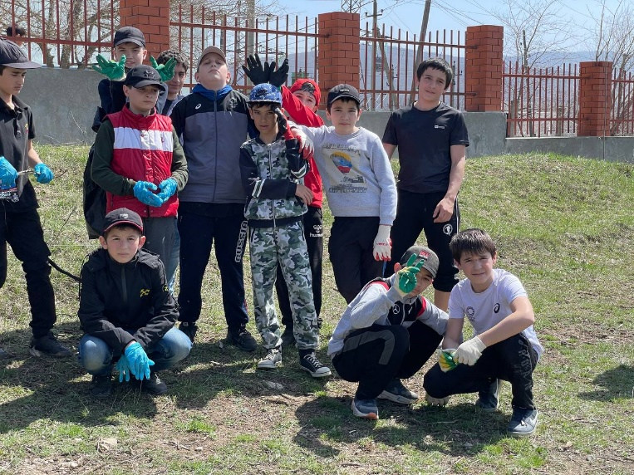

8 апреля в МКОУ «Дылымская гимназия имени Махмуда Салимгереева» прошёл весенний общешкольный субботник, в котором приняли участие ученики 5-11 классов, включая классных руководителей, учителей и всего персонала школы. Для проведения субботника был составлен план мероприятий генеральной уборки 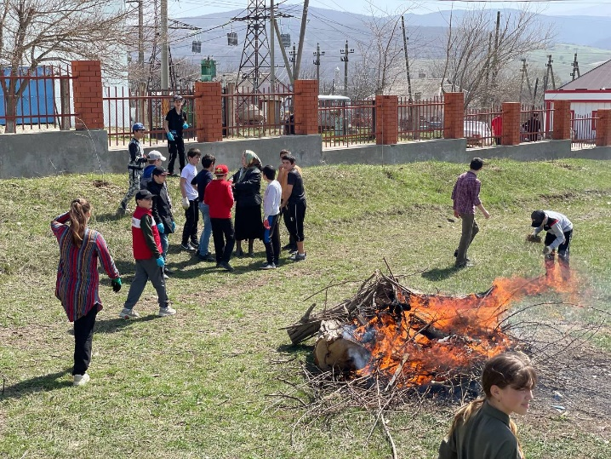территории, а за каждым классом закреплен участок с указанием ответственных учителей.

Взяв все самое необходимое, ученики, вместе с учителями дружно вышли на борьбу с беспорядком. Все с радостью приводили в порядок школьную территорию: собирали мусор, выщипывали траву, приводили в порядок клумбы, подметали свои участки. Совместными усилиями за пару часов школьная территория преобразилась, посвежела. Субботники учат детей элементарным трудовым навыкам, дисциплинирует их. Они положительным образом влияют на детей, заставляют задуматься о необходимости соблюдения порядка.

Субботник в нашей школе – это не только мероприятие по облагораживанию и очистке территории, это еще и прекрасная возможность сделать коллектив еще более дружным и сплоченным.

